
RECOMENACIONS PER A LA UTILITZACIÓ DE L’
ANTECEDENTS

Davant el repte que la complexitat clínica dels pacients amb múltiples malalties i condicions cròniques, és probable que la valoració quantitativa del grau de fragilitat pugui oferir.nos algunes respostes concretes i pragmàtiques.

Amb aquest objectiu s’ha dissenyar l’ - Índex de Fragilitat basat en la Valoració Integral Geriàtrica-,que ha demostrat ser un instrument senzill (respecte el contingut), ràpid (en el temps d'administració), amb excel·lent capacitat discriminativa (en el diagnòstic situacional) i predictiva (amb elevada correlació amb mortalitat).
UTILITATS DE L’

VALORACIÓ DEL GRAU DE SEVERITAT: La determinació de l'IF-VIG en un moment concret del temps permet aproximar-nos al diagnòstic situacional (“a quin moment de la seva trajectòria vital està aquella persona?”). |  |    | 1 | 2 |  |  | VALORACIÓ DE LA PROGRESSIÓ:  La determinació seqüencial de diferents IF-VIG permet mesurar l’evolució (“quina està essent l’evolució d’aquella persona?”) i monitoritzar el resultat de les intervencions realitzades.
APROXIMACIÓ PRONÒSTICA: La combinació d’aquestes visions estàtica i dinàmica ofereix una bona aproximació pronòstica, disminuint així el grau d'incertesa a pacients, familiars i professionals  (“com de propera està aquella persona de la situació de final de vida?) | 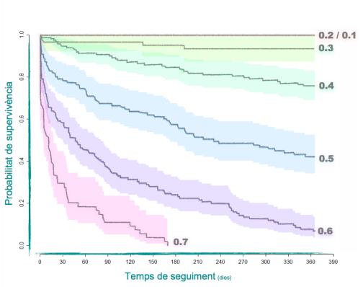 |  | 3 | 4 | 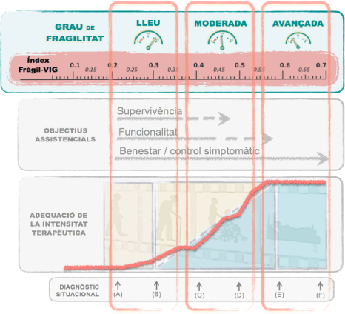 | PRESA DE DECISIONS: Adequació de la intensitat terapèutica (proporcionant les actuacions d'acord amb la situació clínica i les voluntats dels pacients), planificació avançada i optimització de l'ús de recursos en base a objectius assistencials consensuats entre pacients, familiars i professionals.

COMENTARIS i RECOMENACIONS GENERALS
- La informació necessària per realitzar l’IF-VIG s’obté a partir d’una anamnesi bàsica amb el pacient i / o cuidador/s principal/s, així com també dels sistemes d’informació. Donat que algunes variables es poden obtenir mitjançant la revisió de la medicació habitual, cal fer especial èmfasi amb la revisió d’aquest apartat.
- Si volem conèixer el grau de reserva d’una persona, es recomana contemplar les variables que fan referència a la seva SITUACIÓ BASAL -prèvia a l’aparició d’un hipotètic procés intercurrent–. En el cas d’hospitalització, almenys 1 mes abans de l'hospitalització i/o inici del procés intercurrent que va motivar l'ingrés.
- Les variables binàries, es puntuen de manera que "0" indica l'absència i "1" presència del dèficit. En cas de constatar criteris de malaltia crònica avançada (oncològica, respiratòria, cardiovascular, neurològica, hepàtica, renal) incloses en el test NECPAL (Annex 1) s'adjudiquen 2 punts en comptes de 1. Per a les variables ordinals (Activitats bàsiques de la vida diària i Deteriorament cognitiu) s'utilitzen punts de tall utilitzats habitualment en la pràctica clínica.
- S’estima un temps d’administració d’entre 5-10 minuts
RECOMENACIONS ESPECÍFIQUES

Domini |  | Variable | Descripció |  | Comentaris
Funcional | AIVDs | Maneig dels diners | Necessita ajuda per gestionar els temes econòmics (banc, botigues, restaurants) ? | Sí | * Es considerarà que NO necessita ajuda si és capaç de manejar-se amb els diners per fer les compres del dia a dia, autonomia per fer gestions bancàries bàsiques (treure i/o ingressar diners) o pagar el compte d’un restaurant. | S’escolliren aquestes tres activitats instrumentals de la vida diària donat que probablement són les 3 variables més universals (no condicionades per diferències culturals per gènere).
 |  |  |  | No
Funcional | AIVDs | Utilizació del telèfon | Necessita ajuda para utilitzar autònomament el telèfon? | Sí | * Es considerarà que NO necessita ajuda si utilitza el telèfon per iniciativa pròpia i/o és capaç de marcar correctament alguns números de familiars propers i/o si contesta adequadament el telèfon
 |  |  |  | No
Funcional | AIVDs | Control de medicació | Necessita ajuda per preparar/administrar-se la medicació? | Sí | *Si li preparen la medicació amb Blister i se l’autoadministra, es considerarà que SÍ necessita ajuda.  *Si no pren cap mena de medicació, es considerarà que NO necessita ajuda
 |  |  |  | No
Funcional | ABVDs | Índex de Barthel (IB) | No dependència (IB ≥ 95) ? |  | * S'utilitza l'Índex de Barthel (Annex2), categoritzant-se segons els criteris de Saha: no dependència (IB ≥ 95: 0 punts), dependència lleu (IB 90-65: 1 punt), dependència moderada-greu (IB 25-60: 2 punts), dependència absoluta (IB ≤ 20: 3 punts).
Funcional | ABVDs | Índex de Barthel (IB) | Dependència lleu-moderada (IB 90-65) ?
Funcional | ABVDs | Índex de Barthel (IB) | Dependència moderada-greu (IB 60-25) ?
Funcional | ABVDs | Índex de Barthel (IB) | Dependència absoluta (IB ≤20)?
Nutricional |  | Malnutrició | Ha perdut ≥ 5% de pes els darrers 6 mesos? | Sí | * No és imprescindible objectivar aquesta pèrdua. És suficient realitzar una aproximació a partir de l’anamnesi (quan pesava fa mig any i quan pesa ara?) o bé a partir de la percepció subjectiva del pacient i/o familiars (per exemple: “ha perdut 1-2 talles de roba”, “s’ha aprimat molt”, “s’ha fós”...)
 |  | Malnutrició | Ha perdut ≥ 5% de pes els darrers 6 mesos? | No
Cognitiu |  | Grau de deteriorament cognitiu | Absència de deteriorament cognitiu? |  | * Es categoritza en 3 apartats mitjançant la Globation Deterioration Scale (GDS) de Reisberg (Annex 3) en: absència de deteriorament cognitiu (0 punts), deteriorament cognitiu lleu / moderat (equivalent a GDS≤5: 1 punt) o deteriorament cognitiu greu / molt greu (equivalent a un GDS≥6: 2 punts).
 |  | Grau de deteriorament cognitiu | Det. cognitiu lleu-moderat (equivalent a GDS ≤5)?
 |  | Grau de deteriorament cognitiu | Det. cognitiu greu-molt greu (equivalent a GDS ≥ 6)?
Emocional |  | Síndrome depressiva | Necesita de medicació antidepressiva? | Sí | * Es considerarà que SÍ la necessita en cas de diagnòstic establert de sd. depressiva o altra patologia de l’esfera emocional (Trastorn Bipolar,...) que requereixi de tractament específic amb ISRS (Fluoxetina, paroxetina, Sertralina, Citalopram, Fluvoxamina,...), ISRSNA (Venlafaxina, Duloxetina,...), ADT (Amitriptilina, Nortriptilina,...), IMAOs o coadjuvants (Liti,...)
 |  | Síndrome depressiva | Necesita de medicació antidepressiva? | No
 |  | Insomni/ansietat | Necessita tractament habitual amb benzodiacepines i/o altres psicofàrmacs de perfil sedant s per l’insomni/ansietat? | Sí | * Es considerarà que SÍ el necessita en cas de d’insomni o ansietat que requereixi de tractament específic amb Benzodiacepines (Lorazepam, Alprazolam, Diazepam,...), hipnòtics (Clometiazol, Zolpidem,...), antidepressius de perfil sedant (Trazodona, Mirtazapina,...) o altres fàrmacs amb aquest objectiu (antihistamínics de perfil sedant –hidroxizina-,...)
 |  | Insomni/ansietat |  | No
Social |  | Vulnerabilitat social | Existeix percepció per part dels professionals de situació de vulnerabilitat social ? | Sí | * A criteri dels professionals que valoren al pacient. Es consideraran situacions com les següents: Persona/es que viu/en “perillosament sola/es” – amb condicions d’higiene personal inadequats o deficients- i/o amb família amb capacitat limitada de suport i/o amb dificultat per assumir la responsabilitat d’atenció al malalt. Relacions familiars conflictives. Manca de recursos econòmics.  * Si el pacient està institucionalitzat /viu a Residència, es considerarà que NO hi ha una situació de vulnerabilitat social.
 |  | Vulnerabilitat social |  | No
Síndromes Geriàtriques |  | Síndrome confusional | Els darrers 6 mesos, ha presentat síndrome confusional i/o trastorn de comportament, que hagi requerit de neurolèptics? | Sí | * Es considerarà que SÍ si actualment -o algun moment al llarg dels darrers 6 mesos- ha requerit de pauta fixa de neurolèptics típics (haloperidol,..) o atípics (Risperidona, Quetiapina,...). No inclou medicació condiconal que no s’hagi hagut d’administrar.  * En el cas de síndrome confusional mixta/hipoactiva que no hagi requerit de tractament es pot considerar com a dèficit (SÍ) si el diagnòstic és clar utilitzant una escala validada (CAM,...).
 |  | Síndrome confusional |  | No
 |  | Caigudes | Els darrers 6 mesos, ha presentat ≥2 caigudes o alguna caiguda que hagi requerit d’hospitalització ? | Sí | * Inclou tan caigudes relacionades amb factors extrínsecs (entrabancar-se amb una catifa, accidents, ... ) com intrínsecs (síncopes, fractures patològiques,...).  *El concepte d’ “Hospitalització” inclou l’ingrés a Hospital (>24 hores) per qualsevol tipus de fractura i/o etiologia subjacent que hagi precipitat les caigudes (arrítmia cardíaca, trombosi pulmonar,...)
 |  | Caigudes |  | No
 |  | Úlceres | Presenta alguna úlcera (per decúbit o vascular, de qualsevol grau)? | Sí | * Inclou qualsevol tipus d’úlcera: per decúbit, venosa, arterial, tumoral, traumàtica,...  * Inclou qualsevol grau: I, II, III, IV
 |  | Úlceres |  | No
 |  | Polifarmàcia | Habitualment, pren ≥ 5 fármacs ? (no inclou fàrmacs condicionals) | Sí | * Fa referència a qualsevol tipus de fàrmac, inclosos broncodilatadors, col.liris i pegats.  * Les associacions de principis actius en un mateix comprimit (per exple: Enalapril + Hidroclorotiazoida) cal comptabilitzar-la com a fàrmacs diferents.  * Els fàrmacs condicionals no comptabilitzen.
 |  | Polifarmàcia |  | No
 |  | Disfàgia | S’ennuega habitualment quan menja o beu? i/o els darrers 6 mesos, ha presentat alguna infecció respiratòria por broncoaspiració ? | Sí | * L’aproximació diagnòstica pot ser per anamnesi amb pacient i/o familiars i/o utilitzant un test específic (volum-viscositat, videofluroscòpia,...)  * Es considerarà que NO presenta disfàgia si no presenta semiologia suggestiva amb les mesures antidisfàgia habituals (líquids amb espessants, dieta triturada,...) ni microaspiracions associades.  * En canvi, en cas de requerir Sonda Nasogàstrica o PEG es considerarà que SÍ presenta disfàgia
 |  | Disfàgia |  | No
Símptomes  greus |  | Dolor | Requereix de ≥ 2 analgèsics convencionals i/o opiacis majors per al control del dolor? | Sí | * Es consideren com a “analgèsics convencionals”: paracetamol, qualsevol AINE, Dipirona i opiacis menors (Tramadol, Codeïna,...)  * Opiacis majors: Morfina, Fentanil, Oxicodona, metadona, Hidromorfona, Tapentadol,....
 |  | Dolor |  | No
 |  | Díspnea | La díspnea basal li impedeix sortir de casa i/o requereix d’opiacis habitualment ? | Sí | * Presenta díspnea de repòs o a petits esforços que limiten la seva autonomia (fins al punt de mantenir-lo confinat al seu domicili); inclou també aquelles persones que si surten de casa és amb ajuda àmplia (cadira de rodes no autopropulsada)  * Els Opiacis majors (Morfina, Fentanil, ...) han estat pautats específicament per objectiu de control de la díspnea
 |  | Díspnea |  | No
Malalties * |  | Càncer | Té algun tipus de malaltia oncològica activa? | Sí | * Inclou qualsevol tipus de Càncer: sòlid, hematològic o cutani.  * No s’inclouen lesions pre-malignes (adenoma vellós, displàssies epitelials, ...) ni malalties oncològiques curades / sense criteris de recidiva
 |  | Càncer | Té algun tipus de malaltia oncològica activa? | No
 |  | Respiratòries | Té algun tipus de malaltia respiratòria crònica (MPOC, pneumopatia restrictiva,...)? | Sí | * Inclou qualsevol tipus de malaltia respiratòria crònica, ja sigui obstructiva (Bronquitis crònica, emfisema pulmonar, asma crònic,...), restrictiva pulmonar o extrapulmonar (fibrosi pulmonar, cifosi severa,...) o mixta.
 |  | Respiratòries |  | No
 |  | Cardíaques | Té algun tipus de malaltia cardíaca crònica (Insuficiència cardíaca, cardiopatia isquèmica,arrítmia)? | Sí | * Inclou qualsevol tipus de malaltia cardíaca crònica, ja sigui insuficiència cardíaca (sistòlica o diastòlica), cardiopatia isquèmica o arrítmia cardíaca (ACxFA, flutter, Bloquejos AV,...)
 |  | Cardíaques |  | No
 |  | Neurològiques | Té algun tipus de malaltia neurodegenerativa (Malaltia de Parkinson, ELA, ,...) o antecedent d’ accident vascular cerebral (isquèmic o hemorràgic)? | Sí | * Inclou qualsevol tipus de malaltia neurodegenerativa (Malaltia de Parkinson, ELA, PSP,...), però NO les demències neurodegeneratives (ja avaluades a l’apartat de “demència”)  * Inclou qualsevol tipus d’antecedent d’AVC de qualsevol grau i orígen
 |  | Neurològiques |  | No
 |  | Digestiu | Té algun tipus de malaltia digestiva crònica (hepatopatia crònica, cirrosi, pancreatitis crònica, malaltia inflamatòria intestinal,…)? | Sí | * Inclou qualsevol tipus de malaltia digestiva o hepàtica crònica
 |  | Digestiu |  | No
 |  | Renals | Té insuficiència renal crònica (FG < 60)? | Sí | * Es considerarà que SÍ presenta insuficiència renal crònica sempre que el FG sigui < 60 en situació basal (s’exclou situacions d’insuficiència renal aguda) i/o necessitat de Tractament Substitutiu renal crònic (hemodiàlisi o diàlisi peritoneal).
 |  | Renals | Té insuficiència renal crònica (FG < 60)? | No

* En cas de constatar criteris de malaltia crònica avançada (oncològica, respiratòria, cardiovascular, neurològica, hepàtica, renal) incloses en el test NECPAL (Annex 1) s'adjudiquen 2 punts en comptes de 1.

PUNTUACIÓ I VALORACIÓ DELS RESULTATS

- L’IF-VIG està format doncs per 22 preguntes dicotòmiques, per valorar 25 dèficits. Per tant, el resultat final s’obté dividint per 25 (nombre de dèficits acumulables) la puntuació obtinguda per un pacient concret (nombre de dèficits acumulats):

- Amb l’objectiu de facilitar la comprensió del grau de fragilitat es proposa categoritzar el grau de fragilitat en els següents punts de tall:
IF-VIG | Categorització
<0,20 | Absència de fragilitat / prefragilitat
0,20-0,35 | Fragilitat inicial
0.36-0,50 | Fragilitat intermitja
>0,50 | Fragilitat avançada

BIBLIOGRAFIA RECOMENADA
Amblàs-Novellas J, Martori JC, Molist N, Oller R, Gómez-Batiste X, Espaulella J. Índice Frágil-VIG: diseño y evaluación de un Índice de Fragilidad basado en la Valoración Integral Geriátrica”. Rev Esp Geriatr Gerontol. 2017. In press.

Es pot descarregar lliurement al següent link: https://www.researchgate.net/publication/313479537_Indice_fragil-VIG_diseno_y_evaluacion_de_un_indice_de_fragilidad_basado_en_la_Valoracion_Integral_Geriatrica_Updated_version
ANNEXOS
Annex 1: Criteris de Malaltia avançada NECPAL

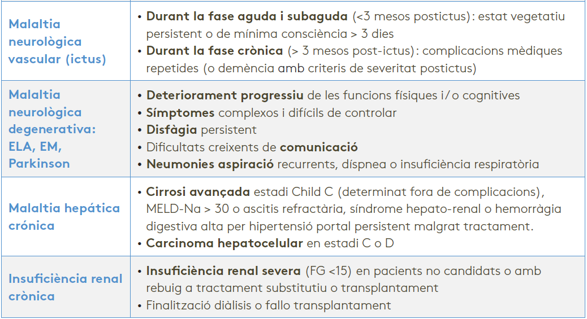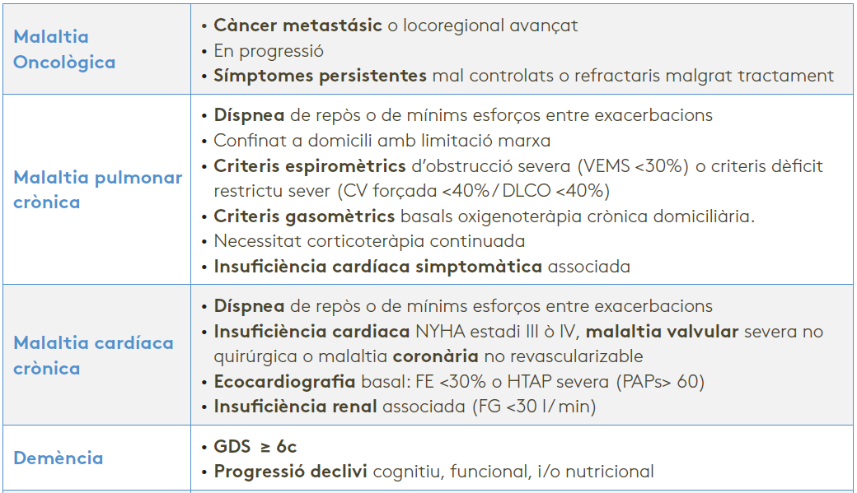

Annex 2: Índex de Barthel

ALIMENTACIÓ
10 | Independent; capaç d'utilitzar qualsevol instrument si és necessari; menja en un temps raonable
5 | Necessita ajuda; per exemple, per tallar el menjar, escampar la mantega,...
0 | Depenent; necessita ser alimentat
HIGIENE
10 | És capaç de banyar-se / dutxar-se sol
5 | No és capaç de banyar-se, però sí pentinar-se, rentar-se la cara, afeitar-se,...
0 | Depenent; necessita ajuda per la higiene
VESTIR
10 | Capaç de posar-se i treure's la roba, cordar-se les sabates i els botons i col·locar-se altres complements que necessiti (per exemple, el braguer, la cotilla, etc.) sense ajuda.
5 | Fa tot sol almenys la meitat de tasques en un temps raonable.
0 | Depenent; necessita que el vesteixin.
MICCIÓ
10 | Cap episodi d'incontinència. Capaç d'usar qualsevol dispositiu. Si està sondat, inclou canviar la bossa.
5 | Màxim un en 24 hores, inclou la necessitat d'ajuda en la manipulació de sondes o dispositius.
0 | Incontinent urinari
DEPOSICIÓ
10 | Cap episodi d'incontinència. Si necessita algun ènema o supositori, és capaç d'administrar-se'ls ell
5 | Accident ocasional, menys d'una vegada per setmana o necessita ajuda per ènemes o supositoris.
0 | Incontinent fecal
ANAR AL LAVAVO
10 | Hi entra i en surt sol. Capaç de posar-se i treure's la roba, netejar-se, i estirar la cadena. Capaç d'asseure's i aixecar-se de la tassa sense ajuda (pot utilitzar barres per recolzar-se).
5 | Capaç d'espavilar-se amb una petita ajuda, treure's i posar-se la roba, però pot netejar-se sol.
0 | Incapaç sense més assistència
TRANSFERÈNCIES
15 | Sense ajuda en totes les fases. És autònom amb la cadira de rodes, si en requereix una.
10 | Inclou supervisió verbal o petita ajuda física.
5 | Pot seure, però requereix d’ajuda àmplia.
0 | Enllitat; si utilitza cadira de rodes, necessita que algú el porti.
DEAMBULACIÓ
15 | Pot caminar > 50 m sense ajuda o supervisió. Pot usar ajuda (bastons, crosses) excepte caminador
10 | Supervisió o petita ajuda física per caminar 50 m. Inclou ajudes per estar-se dret (caminador).
5 | Independent en cadira de rodes (es desplaça 50 m, travessa portes i gira tot sol.
0 | Deambula < 50 m. Si utilitza cadira de rodes, necessita que algú el porti.
ESCALES
10 | És capaç de pujar i baixar un pis sense ajuda, ni sistemes de suport ni supervisió.
5 | Requereix de supervisió física o verbal.
0 | Incapaç de salvar esglaons. Necessita ascensor o cadira/seient puja-escales
 | ÍNDEX BARTHEL (X/100)

Annex 3: Globation Deterioration Scale (GDS) de Reisberg
ESTADI GDS | FASE CLÍNICA | CARACTERÍSTIQUES
GDS 3.  DC lleu | Det. lleu  MEC: 20-27 | Dèficit en tasques ocupacionals i socials complexes. Generalment ho constaten familiars i amics
GDS 4.  DC moderat | Alzheimer lleu  MEC: 16-23 | Dèficits observables en tasques complexes, com el control dels aspectes econòmics, personals o planificació
GDS 5.  DC moderada-ment greu | Alzheimer  moderada  MEC: 10-19 | Disminució de l'habilitat en escollir la  roba adequada a cada estació de l'any i resta d’activitats instrumentals
GDS 6.  DC greu | Alzheimer  moderada-ment  greu  MEC: 0-12 | a | disminució de l'habilitat per vestir-se
GDS 6.  DC greu | Alzheimer  moderada-ment  greu  MEC: 0-12 | b | disminució de l'habilitat per banyar-se
GDS 6.  DC greu | Alzheimer  moderada-ment  greu  MEC: 0-12 | c | disminució de l'habilitat per rentar-se i arreglar sol
GDS 6.  DC greu | Alzheimer  moderada-ment  greu  MEC: 0-12 | d | disminució de la continència urinària
GDS 6.  DC greu | Alzheimer  moderada-ment  greu  MEC: 0-12 | e | disminució de la continència fecal
GDS 7.  DC molt greu | Alzheimer  greu  MEC: 0 | a | capacitat de parla limitada aprox. a 6 paraules
GDS 7.  DC molt greu | Alzheimer  greu  MEC: 0 | b | capacitat de parla limitada a una paraula
GDS 7.  DC molt greu | Alzheimer  greu  MEC: 0 | c | pèrdua de la capacitat per caminar  sense ajuda
GDS 7.  DC molt greu | Alzheimer  greu  MEC: 0 | d | pèrdua de la capacitat per seure i  aixecar-se sense ajuda
GDS 7.  DC molt greu | Alzheimer  greu  MEC: 0 | e | pèrdua de la capacitat per somriure
GDS 7.  DC molt greu | Alzheimer  greu  MEC: 0 | f | pèrdua de la capacitat per mantenir el cap dret

